TUẦN 30
BÀI 15. TẠO CHƯƠNG TRÌNH MÁY TÍNH ĐỂ DIỄN TẢ Ý TƯỞNG (T1)
I. YÊU CẦU CẦN ĐẠT
1. Kiến thức, kĩ năng:
- Nêu được ví dụ cụ thể về sử dụng chương trình máy tính để diễn tả ý tưởng, câu chuyện theo từng bước.
- Thực hiện được các thao tác thêm nhân vật, thay đổi phông nền sân khấu.
2. Năng lực
- Năng lực học tập, tự học: Chủ động học tập, tìm hiểu nội dung bài học, biết lắng nghe và trả lời nội dung trong bài học.
- Năng lực giao tiếp và hợp tác: Thực hiện tốt nhiệm vụ trong hoạt động nhóm.
- Năng lực giải quyết vấn đề sáng tạo: Tích cực tham gia trò chơi, các hoạt động luyện tập, làm bài tập củng cố.
- Năng lực giải quyết vấn đề và sáng tạo với sự trợ giúp của máy tính: Từ ý tưởng câu chuyện, HS lựa chọn được nhân vật và sân khấu phù hợp, sử dụng được các câu lệnh của ngôn ngữ lập trình Scratch để điều khiển nhân vật thực hiện ý tưởng câu chuyện.
Định hướng Năng lực số
3.4.CB2a: Liệt kê được các hướng dẫn đơn giản để hệ thống máy tính giải quyết một vấn đề đơn giản hoặc thực hiện một nhiệm vụ đơn giản.
3. Phẩm chất.
- Chăm chỉ: HS tích cực trong việc hoàn thành các hoạt động học tập của cá nhân và của nhóm.
- Kiên trì: HS kiên trì tìm hiểu ngôn ngữ lập trình Scratch để hiện thực hóa ý tưởng câu chuyện thành chương trình điều khiển nhân vật.
*HSKT: Giúp HS làm quen với phần mềm Scratch.
II. ĐỒ DÙNG DẠY HỌC
1. Giáo viên: Máy tính, tivi, sgk, KHBD, máy tính cài đặt phần mềm Scratch.
2. Học sinh: Sách giáo khoa, vở ghi.
III. CÁC HOẠT ĐỘNG DẠY HỌC
Hoạt động của giáo viên | Hoạt động của học sinh | HTHSY/  KT
1. KHỞI ĐỘNG (5’)
a. Mục tiêu:
- Khơi dậy sự sáng tạo của HS để HS có ý tưởng câu chuyện, từ đó tạo được chương trình của riêng mình.
b. Cách thức thực hiện
- GV yêu cầu HS đọc đoạn thông tin SGK trang 68, phân tích để HS hiểu rõ ý tưởng câu chuyện của bạn An:  Nhìn thấy chú mèo di chuyển sống động trên màn hình khi làm chương trình "Điều khiển rô-bốt", bạn An nghĩ ngay đến chú chó Lu đáng yêu ở nhà. Bạn An muốn tạo một chương trình "Chú chó đáng yêu" để mô tả hoạt động của chú chó Lu trong khu vườn. Vừa chạy chú chó vừa phát ra tiếng sủa như đã tìm thấy gì đó.  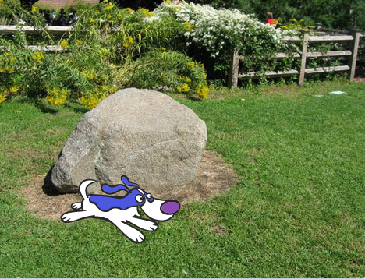  - GV yêu cầu HS: Em hãy nêu nhiệm vụ mà các em cần thực hiện.  - GV dẫn dắt HS vào bài: Từ ý tưởng câu chuyện của An, các em sẽ lựa chọn nhân vật và sân khấu phù hợp, sử dụng được các câu lệnh Scratch để điều khiển nhân vật thực hiện ý tưởng câu chuyện – Bài 15: Tạo chương trình máy tính để diễn tả ý tưởng. | - HS nêu nhiệm vụ mình cần thực hiện:  + Những thứ đã cho trước: ý tưởng câu chuyện của bạn An.  + Cần làm: tạo chương trình máy tính trên Scratch để thực hiện ý tưởng.  - HS hiểu được ý tưởng câu chuyện và logic của bài học: từ ý tưởng câu chuyện, HS sẽ lựa chọn được nhân vật và sân khấu phù hợp, sử dụng được các câu lệnh của ngôn ngữ lập trình Scratch để điều khiển nhân vật thực hiện ý tưởng câu chuyện. | HS lắng nghe
2. KHÁM PHÁ (20’)
2.1. Ý tưởng câu chuyện và xây dựng chương trình.
a. Mục tiêu:
- Giúp HS xác định rõ những công việc cần làm để giải quyết nhiệm vụ đặt ra là tạo chương trình máy tính.
3.4.CB2a: Liệt kê được các hướng dẫn đơn giản để hệ thống máy tính giải quyết một vấn đề đơn giản hoặc thực hiện một nhiệm vụ đơn giản.
b. Cách thức thực hiện:
- GV cho HS thảo luận nhóm 2 - 4 HS, thực hiện yêu cầu của hoạt động và chia công việc cần làm thành những việc nhỏ hơn:  Để tạo được chương trình "Chú chó đáng yêu" trong Scratch như bạn An mong muốn, em hãy xác định các công việc phải thực hiện.  - GV tổ chức cho các nhóm báo cáo kết quả thảo luận và đánh giá.  - GV hướng dẫn cho HS cách thực hiện 2 công việc:  a) Nhân vật và sân khấu: Em có thể thêm bớt nhân vật, thay đổi phông nền sân khấu cho phù hợp với nội dung ý tưởng của câu chuyện.  b) Một số lệnh để tạo chương trình:  - GV phát phiếu học tập cho các nhóm, yêu cầu HS đọc SGK, thảo luận và điền vào các ô trống của phiếu học tập để hoàn thành nội dung. (đính kèm cuối bài).  - GV chốt lại kiến thức:  + Em cần biết chia nhỏ công việc thành những việc nhỏ hơn.  + Biết thay đổi nhân vật và sân khấu; sử dụng các câu lệnh phù hợp để viết chương trình.  Câu hỏi củng cố:  - GV yêu cầu HS liệt kê các bước hướng dẫn (bằng lời hoặc sơ đồ) trước khi mở máy:  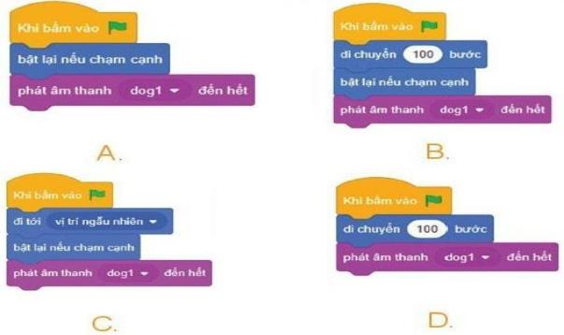  - Việc liệt kê này giúp các em làm chủ tư duy trước khi làm chủ công cụ. | - HS trả lời: Công việc tạo chương trình máy tính thực hiện ý tưởng câu chuyện của bạn An được chia thành hai việc nhỏ:  + Thay đổi nhân vật và sân khấu.  + Sử dụng các câu lệnh phù hợp để viết chương trình.  - HS chú ý lắng nghe.  - HS hoàn thành phiếu học tập (đính kèm cuối bài).  - HS lắng nghe, ghi nhớ. | - HS thảo luận ngóm
3. LUYỆN TẬP – VẬN DỤNG (8’)
a. Mục tiêu: Giúp HS củng cố lại kiến thức đã học thông qua làm bài tập.
b. Cách tiến hành:
- GV yêu cầu HS hoàn thành các bài tập phần luyện tập SGK trang 71:  Bài tập 1. Em hãy trình bày cách xóa nhân vật, cách thêm nhân vật.  - GV mời 1 HS bất kỳ trả lời. HS còn lại lắng nghe, nhận xét.  - GV chốt đáp án. | - HS trả lời:  + Cách xóa nhân vật: Nháy chuột vào biểu tượng thùng rác ở góc trên bên phải của nhân vật.    + Cách thêm nhân vật: Nháy chuột vào nút lệnh nhân vật để mở thư viện nhân vật và chọn nhân vật trong thư viện.   | - HS trả lời
5.CỦNG CỐ, DẶN DÒ (3’)
Củng cố
- GV chốt kiến thức: Tạo chương trình máy tính để diễn tả ý tưởng giúp học sinh vận dụng kiến thức lập trình, rèn tư duy logic, sáng tạo và khả năng trình bày ý tưởng bằng công nghệ.
Dặn dò
- Về nhà, Hoàn thiện chương trình đang thực hiện nếu chưa xong.
IV. ĐIỀU CHỈNH SAU BÀI DẠY.

